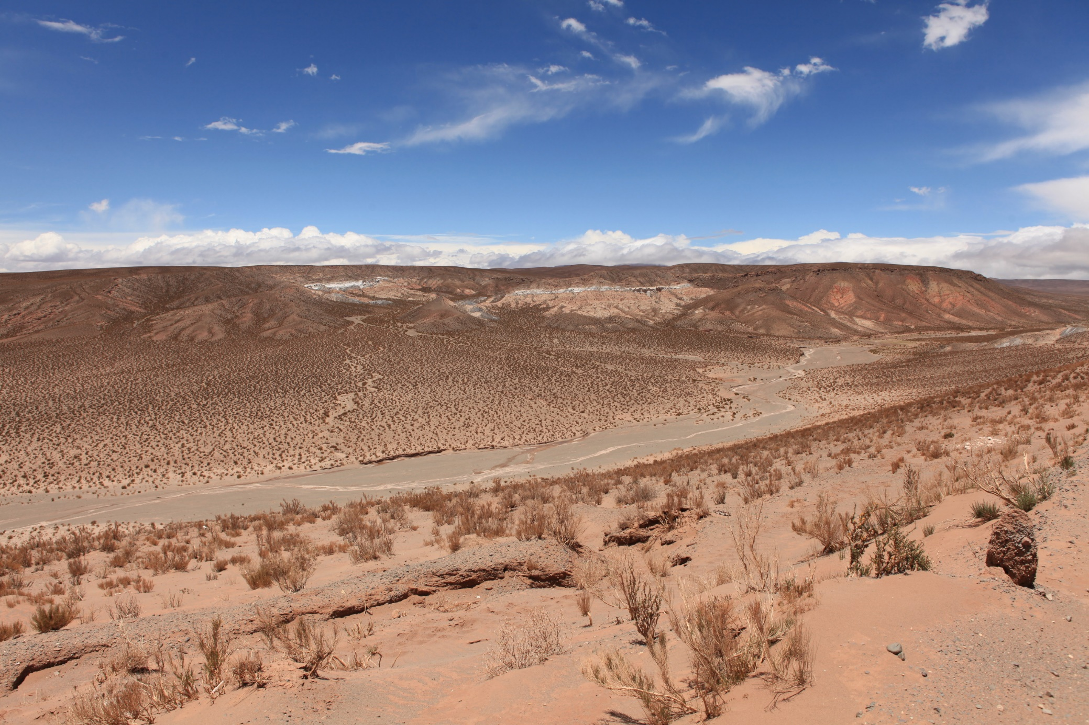
Lizenz von Creative Commons /photomakers.org

